МИНИСТЕРСТВО ОБРАЗОВАНИЯ РЕСПУБЛИКИ БЕЛАРУСЬ

УЧРЕЖДЕНИЕ ОБРАЗОВАНИЯ

 «БРЕСТСКИЙ ГОСУДАРСТВЕННЫЙ ТЕХНИЧЕСКИЙ УНИВЕРСИТЕТ»

Кафедра ИИТ

ЛАБОРАТОРНАЯ РАБОТА №1

По дисциплине: «Современные платформы программирования»

Выполнил:

Студент ФЭИС

3-го курса, группы ПО-5

Прокопчик Е.А.

Проверил:

Крощенко А.А.

Брест 2021

Цель работы:

приобрести практические навыки обработки параметров командной строки, закрепить базовые знания языка программирования Java при решении практических задач

Ход работы:

Вариант 12

Задание 1

Для переданной в качестве параметра последовательности из N целых чисел написать утилиту с функционалом:

12) Напишите утилиту rep для генерации числовых последовательностей, которая принимает 3 параметра: start – начало последовательности end – конец последовательности (start < end) step – шаг в последовательности.

Код:

public static void main(String[] args) {  
 for(int i = Integer.*parseInt*(args[0]); i <= Integer.*parseInt*(args[1]); i += Integer.*parseInt*(args[2])) {  
 System.*out*.println(i);  
 }  
}

Результат:

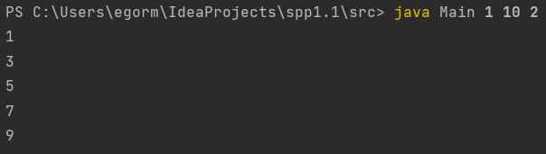

Задание 2

Написать функцию, выполняющую указанную операцию над массивом. Использовать только базовые возможности языка, без привлечения специализированных функций для обработки коллекций. Ввод массивов выполнять из командной строки.

1. Напишите метод double[] subarray(double[] array, int startIndex, int endIndex), выделяющий подмассив по указанным индексам (первый включает, второй исключает).

Код:

ublic class testclass2 {  
  
 private static double[] subarray(double[] array, int startIndex, int endIndex) {  
 double[] subarray = new double[endIndex - startIndex];  
 int subarrayIndex = 0;  
  
 for (int arrayIndex = startIndex; arrayIndex < endIndex; arrayIndex++) {  
 subarray[subarrayIndex] = array[arrayIndex];  
 subarrayIndex++;  
 }  
  
 return subarray;  
 }

…

Вывод:

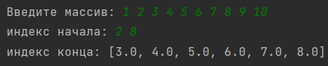

Задание 3

Решите задачу на обработку строк. Ввод исходных строк выполнять из командной строки.

1. Написать метод String shiftRight(String srt, int shift) который возвращает строку, символы которой сдвинуты на shift позиций вправо.

Код:

public class test {  
  
 private static String shiftRight(String str, int shift) {  
 if (str == null) {  
 return null;  
 }  
  
 if (shift < 0) {  
 shift += str.length();  
 }  
  
 int strLength = str.length();  
 return str.substring(strLength - shift) + str.substring(0, strLength - shift);  
 }

…

Вывод:

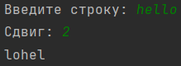

Вывод: приобрёл практические навыки обработки параметров командной строки, закрепил базовые знания языка программирования Java при решении практических задач.